**九牧·西河卫浴2020年校园招聘简章**

**-九牧集团-**

九牧集团成立于1990年； 集研发、制造、销售及服务为一体的大型卫浴提供商；产品涵盖花洒、龙头、马桶、淋浴房、浴室柜、浴缸、晾衣架等； 共有5个基地，26家子公司，21个工厂，员工12000人； 以281.69亿元的品牌价值，荣登中国卫浴行业榜首。

**-西河卫浴-**

福建西河卫浴科技有限公司成立于2003年5月，为九牧集团旗下最大的子公司；集研发、制造、销售及服务为一体的厨卫OEM提供商；产品涵盖花洒、淋浴器、淋浴柱、淋浴房及浴缸；管理规范，职能完善，从业务到生产到支持部门共30个，员工总数2000多人；严格执行质量、环境及职业健康三体系标准要求；荣获SGS、CE、CSA、WRAS、ACS等认证。

**-需求岗位-**

|  |  |  |  |  |  |  |
| --- | --- | --- | --- | --- | --- | --- |
| **序号** | **部门** | **需求岗位** | **招聘人数** | **基本要求** | | **培养方向** |
| **需求专业** | **学历** |
| 1 | 制造中心 | 制造储干 | 30 | 机械类/自动化类/电子类/工商管理类/工业工程类专业 | 大专及以上学历 | 生产领班 |
| 工艺工程师 |
| 技术工程师 |
| 2 | 质量中心 | 品质储干 | 4 | 机械类/自动化类/电子类专业优先 | 品质工程师 |

**薪资：4800-6800元/月**

**-我们的福利-**

1、住宿：提供免费的公寓式2人间住宿（洗衣机、热水器、空调、数字电视及免费wifi）;

2、食堂：自有福利性食堂，有高级主厨不定期更新早餐、凉菜、面食及各类中餐菜品样式；

3、保障：提供五险一金；

4、娱乐：篮球场、兵乓球场、室内羽毛球场、室外运动器材区，丰富你的业余生活；

5、团建：中秋博饼、尾牙聚餐、七夕联谊、拓展式培训，建设携手协作的合作氛围；

6、激励：根据年度盈利，享有1-2月工资作为年度激励。丰富细化的工程师奖项，为你的努力点赞；

7、培训：根据岗位类别，为你量身定制为期1.5-8个月培养计划，让你快速完成角色及能力转换；

8、晋升：1年提供1-2次岗位晋升及晋薪，为你的职业生涯发展持续加油！

**-应聘指南-**

1、网络投递：将简历发送至邮箱：[hr@xihe-tech.com](mailto:hr@xihe-tech.com)

2、面试时请务必带上个人书面简历、身份证原件、相关资格证书

3、联系人：戴女士 0595-86187086 18016667871(微信同号)欢迎联络！

4、工作地址：福建省泉州南安市仑苍镇高新技术园福建西河卫浴科技有限公司



## 生产车间

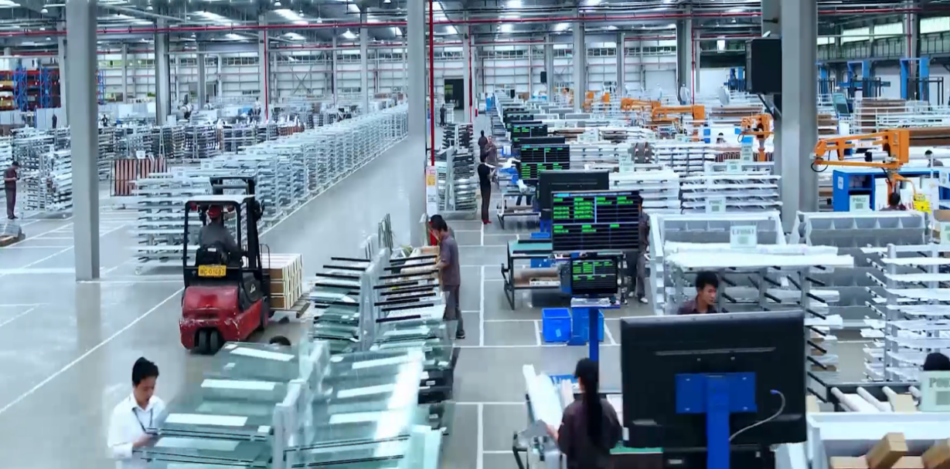

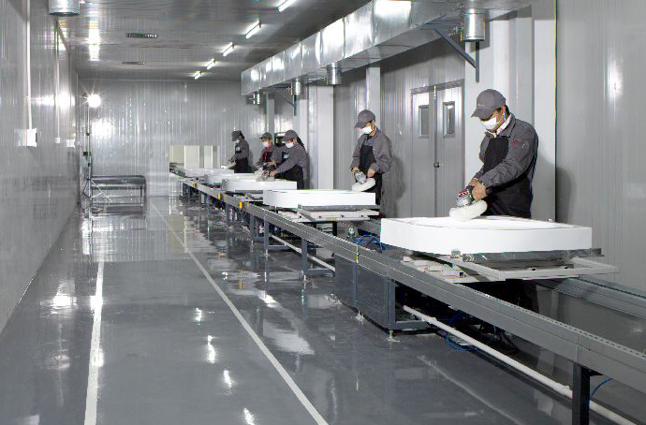

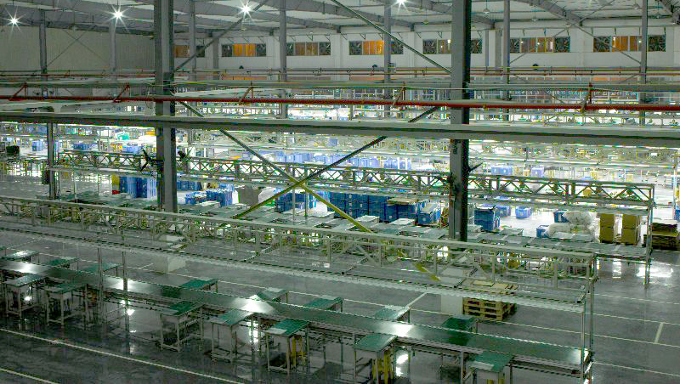

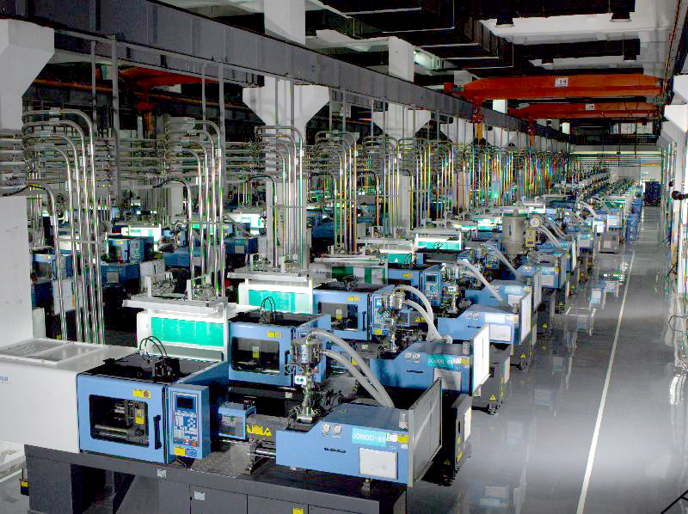

生活篇

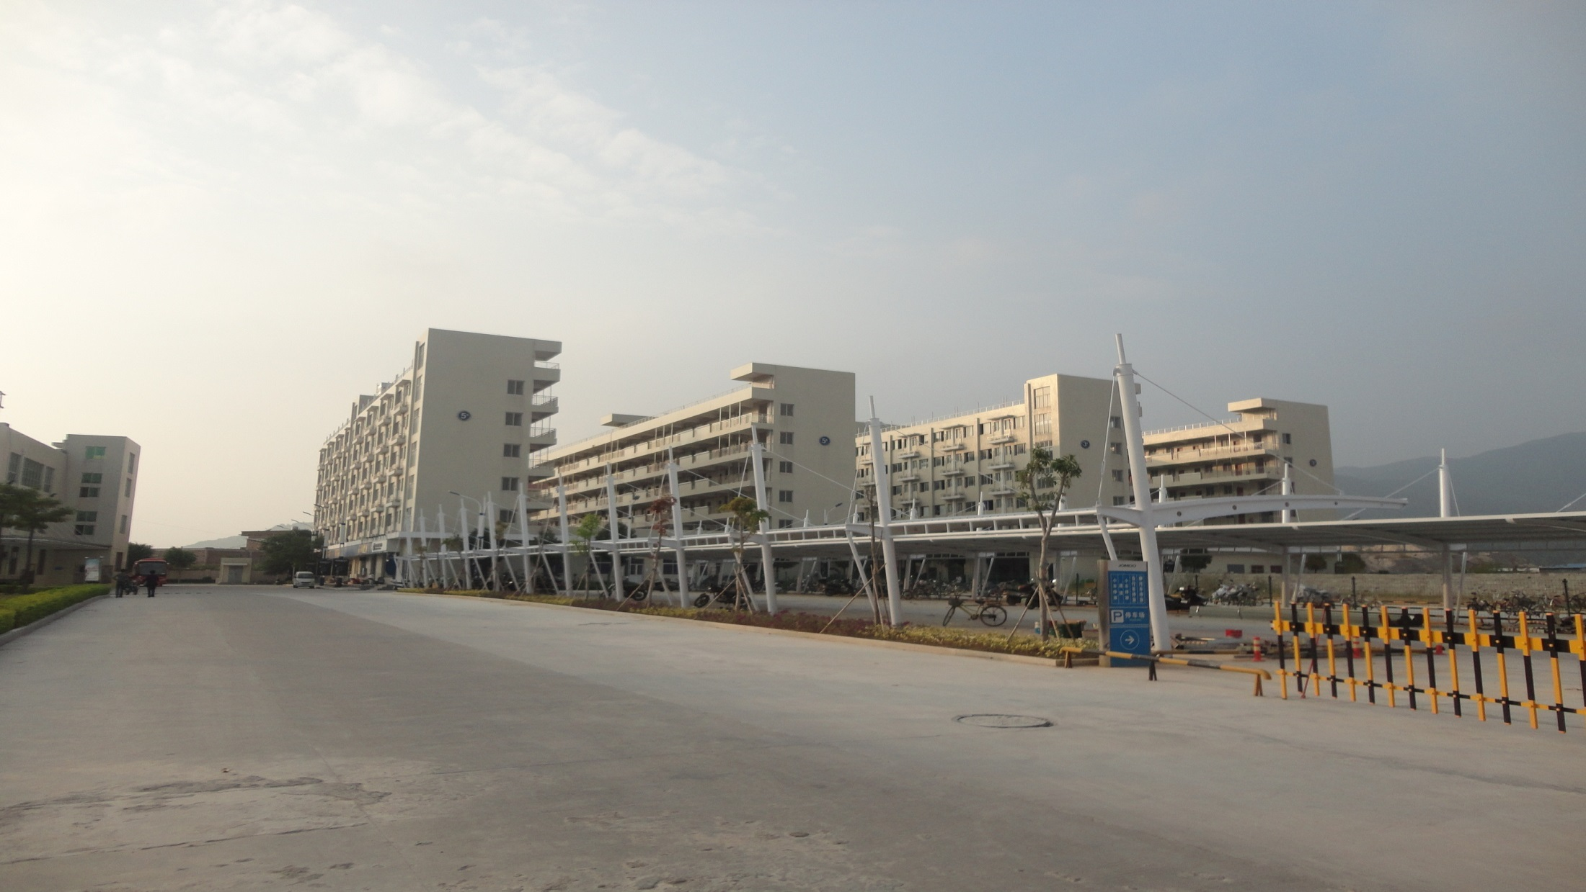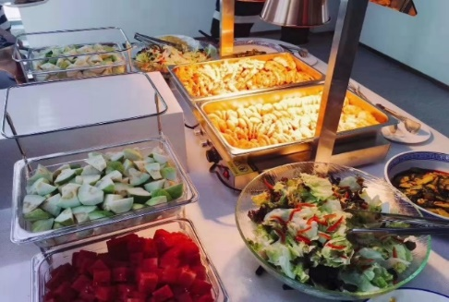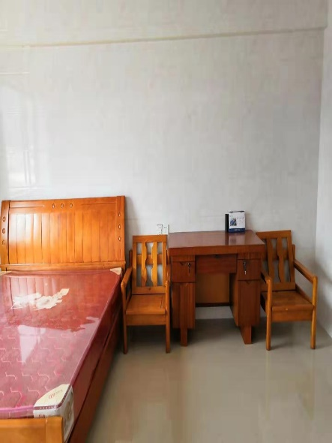

**员工宿舍楼 自助餐 宿舍**

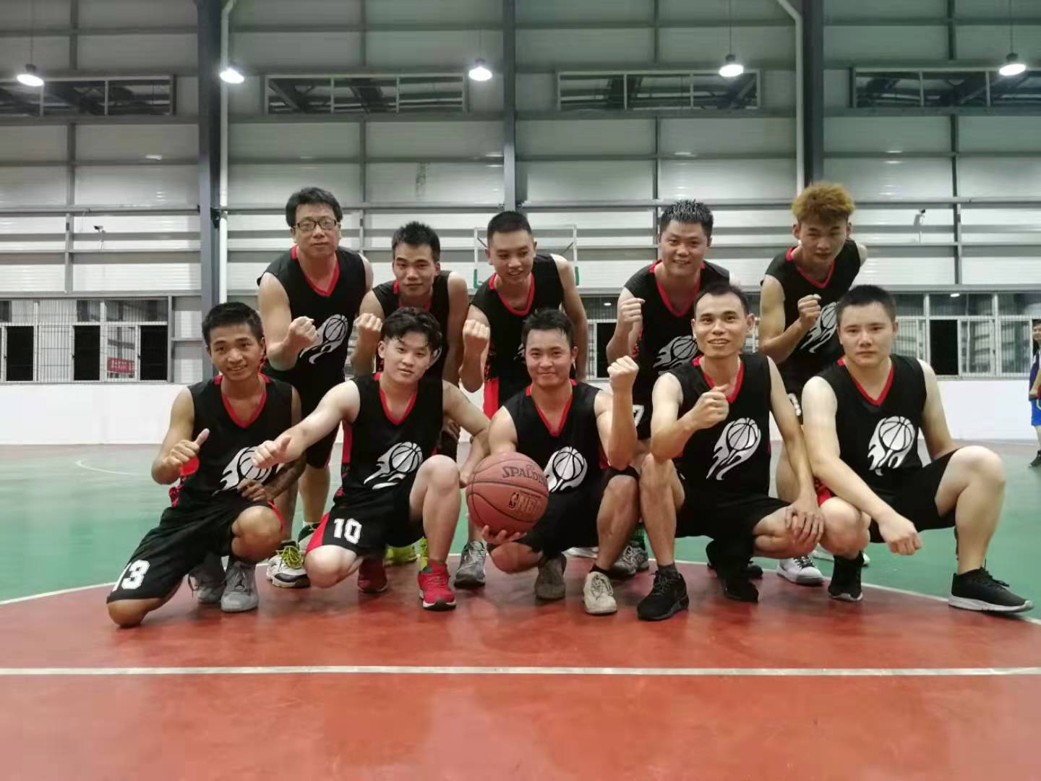

**室内篮球场**